ЛЫЖИ ВСЯКИЕ НУЖНЫ, ЛЫЖИ ВСЯКИЕ ВАЖНЫ.
проф. Казанского медуниверситета Поцелуева Л.А.

Война закончилась, мои родители вернулись в родной город на Неве, где я, как дитя Победы, и должна была родиться. Но мне немного не повезло. Маме на последнем месяце беременности пришлось по настоянию отца выехать к нему в г.Сортавала (Карелия), куда мой отец был направлен по распределению на работу в физкультурный техникум после окончания института физкультуры им. П.Ф.Лесгафта. Там-то я благополучно и родилась 7 января 1947 г.
Я могла бы сказать, что родилась в спортивной семье, если бы моя мама не портила всю картину. Насколько мой папа был спортивным человеком, причем с соответствующим образованием, прошедшим в составе лыжного студенческого формирования скоротечную финскую войну, а далее ощутившим всю «прелесть» партизанской жизни в начале Великой отечественной войны в составе 4-го отряда добровольцев из студентов-спортсменов (рис.1) (одного из 13 отрядов), настолько мама была человеком неспортивным, и заставить её встать на лыжи было нереально. Следует, однако, заметить, что распространённое в довоенный период движение "Ворошиловский стрелок» показало мамино преимущество перед папой, т.к. стреляла она более метко, не зря в конечном итоге она стала подполковником, хоть и медицинской службы.
Благодаря папиным усилиям, я приобщалась ко многим видам спорта – лыжам, плаванию, гребле. Однако, самые первые мои «шаги» на пути спортивного становления были сделаны сразу после рождения, т.к. моим самым привычным транспортом стали финские санки с длиннющими полозьями (рис.2). Папа вставал на один из полозьев и скользил, отталкиваясь от земли второй ногой.
Где-то в 3-хлетнем возрасте я была поставлена отцом на беговые лыжи (рис. 3). При этом с горками мне удалось познакомиться только по приезде в Казань в 1952 г. Мы поселились на ул. Касаткина, где было достаточное число спусков, обрамляющих дорогу к реке Казанке. Большинство детей имело возможность прокатиться лишь на санках или на ученических портфелях. С лыжами было сложнее. Мой отец поставил перед собой задачу сделать из меня здорового и всесторонне развитого в физическом смысле человека, при этом он не жалел ни меня, ни себя. Каждый вечер в зимний период в кромешной темноте мы спускались на лыжах на Казанку, где катались около часа и возвращались домой, нагуляв крепкий сон. В выходные дни всё было намного серьёзнее, т.к. мы уезжали на электричке в сторону Юдино и возвращались в город через озеро Лебяжье. Всё это, в конечном счете, дало свои плоды – я выглядела не по годам развитой, и не случайно в 1958 г., будучи ученицей 4 класса школы №24, выиграла городские лыжные соревнования на приз газеты «Комсомольская правда» (рис.4).
Следует отметить, что папина творческая мысль не дремала и он усовершенствовал крепления для беговых лыж. Суть заключалась в том, что отверстия в кожаных подошвах лыжныхх ботинок легко меняли свои контуры при многократном совмещении их с металлическими штырями лыжных креплений.
Отец нашел простое решение: он поменя местами металлические штыри и отверстия, куда они вставляются. Штыри прикреплялись к металлической пластинке, которая помещалась на носок ботинка, а отверстия для вставления штырей размещались на самой лыже также в металлической пластинке. Предлагаемая конструкция лыжных креплений и его описание были представлены в журнале «Физическая культура в школе» №10 за 1963 г.(рис. 5 и 6). Примечаниес появлением искусственных материалов для яотверстий несколько потеряла актуальность.
Спрашивается, а где же горные лыжи? Эта тема поднималась не раз и к отцу обращались тренеры по данной дисциплине с предложением отдать меня в секцию горных лыж. Отец так и не решился приобщить меня к столь экстремальному виду спорта, это при том, что я достаточно храбро спускалась на беговых лыжах с любой самой высокой горы в парке им. Горького, даже с той, где располагался трамплин. Да, да! В Казани уже в те времена имелся трамплин. Душа уходила в пятки, но разве можно было показать страх, когда в присутствии взрослых мужчин, в частности курсантов ближайшего учебного заведения, оценивающих горку и размышляющих о степени риска, ты подходишь к краю обрыва, с нарочитой лёгкостью отталкиваешься палками и летишь вниз под их изумлёнными взглядами. Правда при завершении спуска нервы частенько не выдерживали и сам спуск завершался падением. Но это всё было мелочью, главное было сделано.
Годы шли. Зимой мы набирались здоровья, катаясь все воскресные дни на лыжах, благо что телевидение в те годы ещё не овладело нашими умами и нашим досугом. Трудно представить, что в тогда все склоны парка настолько были усеяны людьми на лыжах и на санках, что яблоку негде было упасть.
Далее наступили годы учёбы в 1-ом Московском медицинском институте им. И.М.Сеченова, где на первых двух курсах я занималась в лыжной секции, благо она базировалась в нашем общежитии около леса, и участвовала в соревнованиях различного ранга. На старших курсах желание изматывать себя изнуряющими тренировками пропало.
Во время учёбы в ВУЗе произошло моё знакомство и с водными лыжами. Мне повезло, что летний спортлагерь моего родного института «Сеченовец» располагался на Черноморском побережье в 4-х км от пос. Джубга, и каждое лето я проводила в том благословенном крае. И вот прокатившись единожды на водных лыжах, я влюбилась в них безоговорочно. Особое наслаждение я получала, сбросив на скорости после выхода из воды одну из лыж и делая виражи на оставшейся лыже. А это, кстати, редко кому удавалось, если быть точной, то нас было всего двое.
Далее моё знакомство с разными вариантами лыж продолжилось, когда судьба привела меня в 1968 г. в Карпаты. Путёвка, которую достал мой отец через своего коллегу - председателя общества туристов Казани Дятлова Л.М., предполагала поход через Карпаты от пункта Ясеня до пункта Рахов с ночёвкой в лесных избушках. Шли на массивных горных лыжах, заниматься на них слаломом по глубокому снегу даже при желании было бы невозможно. Одежонка на всех была достаточно хлипкой, до сих пор удивляюсь, как никто не обморозился. Вспоминаю, как мужественно все держались, в нашей группе было несколько семейных пар, но ни один человек их группы не капризничал. А ведь в те времена даже душ принять было негде и это при таком тяжелом переходе! (Рис 7).
Прошло ещё два года. Обращу свои воспоминания на январь 1970 г. Я заканчивала обучение на фармацевтическом факультете 1 ММИ и на меня надвигались госэкзамены. В этот период мой сосед по общежитию умудрился поехать по линии «Спутника» в Болгарию на горнолыжный курорт в Родопах. О большем мечтать было нельзя. За границу в те времена выехать было нереально, и только москвичам удавалось находить маленькие лазейки для «просачивания» за границу. Я поставила перед собой невыполнимую задачу – поехать туда же со следующей группой. Все силы были брошены на её реализацию. Мои усилия не пропали даром. 6 февраля вместе с лыжами из прокатного пункта нашего института я оказалась в Болгарии. Меня озадачил и удивил тот факт, что моя лыжная подготовка в горах ничего не стоит. Оказалось, что беговые лыжи и лыжи для слалома – это такие же несопоставимые вещи, как беговые коньки и коньки для фигурного катания. Вместо спуска напрямую с горы приходилось аккуратно съезжать по окольным лесным тропинкам. Владеть кучей талонов на подъёмник, предусмотренных путёвкой, и не иметь возможности ими воспользоваться, что может быть более обидным? Правда мысль, что я побывала за границей, согревала душу и уменьшала горечь от невозможности лихо спускаться с горы. Кроме того мы подружились с членами сборной Болгарии по горным лыжам, которые в это время там тренировались. И вот я вернулась на родину. Напомню, что это был февраль, и я, будучи свежеиспечённым дипломированным специалистом, должна была приступить к своей преподавательской деятельности в Казанском фармучилище. Моё лицо цвета шоколада после болгарского солнца выглядело на фоне бледных лиц учащихся несколько странновато и вызвало у них определённые массовые волнения. Впоследствии я ввела за правило ежегодный зимний выезд на Кавказ, причём работа на Казанском химико-фармацевтическом заводе позволяла мне из-за отсутствия конкуренции со стороны коллег без проблем брать отпуск в зимнее время и заниматься любимым хобби целый месяц (рис.8).
Однако вернёмся к хронологии событий. После поездки в Болгарию прошло ещё 5 лет. 3 января 1975 г. я защитила кандидатскую диссертацию, после чего мне по счастливой случайности досталась путёвка в Терскол на базу министерства обороны. Это сейчас при наличии денег можно всё: купить авиабилет в любую страну, путёвку на любой курорт, в любой отель, в магазине можно выбрать понравившуюся экипировку. Тогда же получение путёвки было сродни крупному выигрышу в лотерею. Напомню, что я в зарубежном турне так и не могла спускаться с горы на горных лыжах, но вот на Кавказе у меня появилась возможность этому научиться. Понятно, что на саму гору Чегет учиться кататься нас никто бы не повёл. Но мы попали в волшебные руки инструктора с большой буквы – в руки Володи Шопина, по прозвищу «Шопен» (рис.9). Зимой он работал инструктором в своё удовольствие, а в обычной жизни был преподавателем иностранных языков в Пятигорске. Это был неординарный человек, он много времени посвятил поисковым работам и находил в горах нетронутые с войны землянки с мумифицированными трупами немцев и огромными запасами консервов.
Итак, взвалив лыжи на плечо, мы шли в противоположную сторону от высоких гор на небольшой склон, где и проходило обучение. Володя запрещал ездить плугом. В основе его методики обучения были три основополагающих момента, определяющих поворот, – приседание, перенос тяжести на внешнюю лыжу и укол. За неделю все члены группы, или, по крайней мере, почти все, худо ли бедно смогли освоить технику поворота. Все так рвались на большую гору и, наконец, это случилось! Что касается меня, то первая поездка на отечественный горнолыжный курорт запомнилось мне победой в соревнованиях по слалому в рамках базы МО СССР Терскол (рис.10).
Вернувшись в Казань, я обратилась к коллегам отца, работающего до своей скоропостижной кончины зав. кафедрой теории и методики физвоспитания КГПИ, с просьбой помочь мне с горнолыжным снаряжением, т.к. в те годы его невозможно было купить. Они связали меня с горнолыжником Гильмутдиновым А.А., а тот в свою очередь позвонил Эверскову Володе, который занимался с группой мальчиков. И вот в назначенное время я пришла к подножию горы, где шли занятия, но опоздала. В молодости я часто опаздывала и только с годами поняла, что это значительно осложняет жизнь, и лучше прийти раньше, чем опоздать. Нормальной куртки у меня, конечно не было. Я воспользовалась брезентовой курткой своей сестры, которая участвуя по роду своей деятельности в экспедициях на Дальнем Востоке, разрисовала её акулами и другой живностью. И вот в таком виде я явилась перед Володей. В том же году он мне помог приобрести лыжи «Elan». Это была пара лыж, списанная из сборной страны, где работал тренером друг Володи. Дальше на очереди были ботинки. Приобретение «Botas» казалось счастьем, но их узкая колодка нанесла непоправимый урон моим ногам. В дальнейшем в спортивном магазине на ул. Ленина появились в продаже ботинки «Альпина», и мы все, кто катался, дружно их приобрели. Они имели явные преимущества перед предыдущей моделью и полюбились своим владельцам на многие годы, т.к. ноги в них чувствуют себя комфортно. Прослужили ботинки 30 лет, а далее из-за старости пластика они пришли в негодность, лопнув по месту застёжки.
Многие годы основным местом дислокации горнолыжников в Казани был склон за Арским кладбищем. Понятно, что горка небольшая и соответственно спуск короткий, поворота на 3-4, а далее снова, переступая лыжами, вверх по горке. Учитывая значительный вес ботинок и лыж, особой радости такое катание не должно было доставлять, но по молодости это как-то не замечалось. С наступлением на склон захоронений, мы перебрались на горку за бензоколонкой, однако впоследствии туда из-за строительства на территории выше склона различных сооружений попасть можно было только через парк. Мы старели, такие неудобства стали раздражать. Пробовали кататься в Печищах, но идти в мороз 30 градусов после электрички через Волгу с лыжами на плечах и ботинками в рюкзаке, чтобы опять ножками подниматься в горку, это лишь по молодости вызывало энтузиазм, а наличие подъёмника не решало проблемы, т.к. он, когда было необходимо, находился в неработающем состоянии. Именно в Печищах на очередном первенстве Татарстана мне удалось стать серебряным призёром (рис.11).
В определённый момент появилась возможность кататься с использованием бугельного подъёмника в Дербышках, но всё равно это был не тот масштаб. Я вдруг пришла к выводу, что лучше накататься вдоволь за две недели на горнолыжном курорте, пользуясь подъёмниками и длинными спусками, чем таскать на горбу в горку лыжи и ботинки. Каждый год я посещала кавказские горнолыжные базы, в частности, отдыхала в Азау у основания Эльбруса (рис.12), на базе министерства обороны в Терсколе, в Теберде, в Домбае), и даже один раз вместе с девчонками из Казани – Люсей Московской и Светой Реввой - в Бакуриани (Грузия). И наконец, мне посчастливилось дважды под Новый год покататься в Вермонте (США). Вот уж где раздолье! Мы с сестрой покупали в праздничный день билет за $100. С 9 до 13 часов каталась я, успевая сделать примерно16 cпусков по 3 км каждый, а потом до 17 часов каталась сестра.
Ну и, наконец, в Татарстане в районе Свияжска появился собственный горнолыжный комплекс с несколькими склонами. Честь и хвала создателям, т.к. уже не мы ехали в другой регион покататься на лыжах, а россияне ехали к нам. Ну а мы, как радужные хозяева столь великолепных условий отрывались по полной программе. Кое-кому из нас удалось покататься с экс-президентом РТ Шаймиевым М.Ш. (рис.13). Но недолго музыка играла. Лихачи страшны на дорогах, но на горе они смертельно опасны. Произошло лобовое столкновение, и моё горнолыжное хобби прекратило своё существование.
Отдельный разговор об инвентаре. Ныне в магазине глаза разбегаются от его изобилия и разнообразия. Бери - не хочу. Но хорошо бы в придачу ещё немного молодости и здоровья! Почему-то все блага приходят, когда уже нет ни того, ни другого. Так устроена наша жизнь. Что ж! Пусть, если не нам, то хоть кому-то повезёт. А почему, собственно говоря, я думаю, что мне не повезло? Этот пессимизм навеян взрослением, в то же время всю свою сознательную жизнь я каталась на лыжах, дышала свежим воздухом, упивалась скоростью и захватывающей дух красотой окружающей природы. Может это и есть счастье?

А.А.Поцелуев

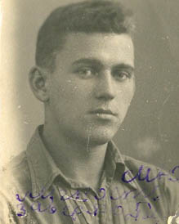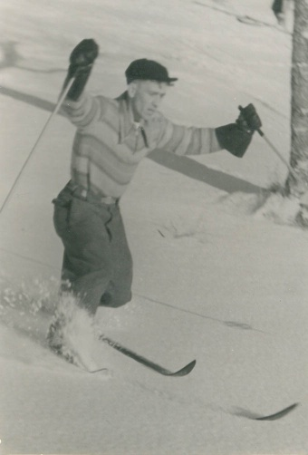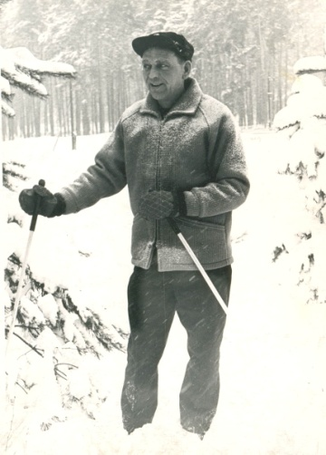

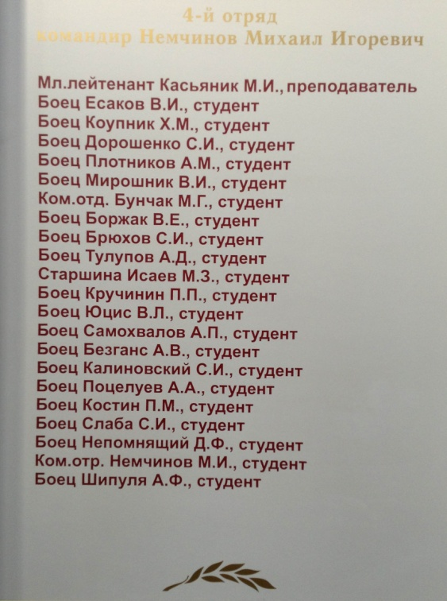рис.1

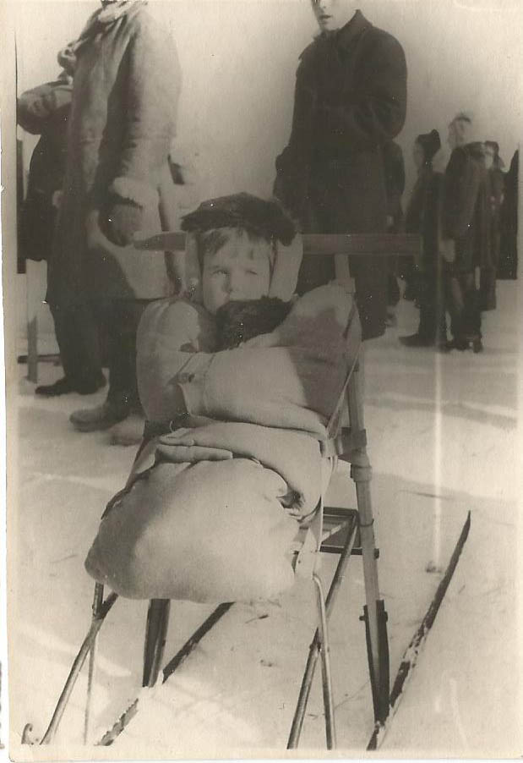рис 2

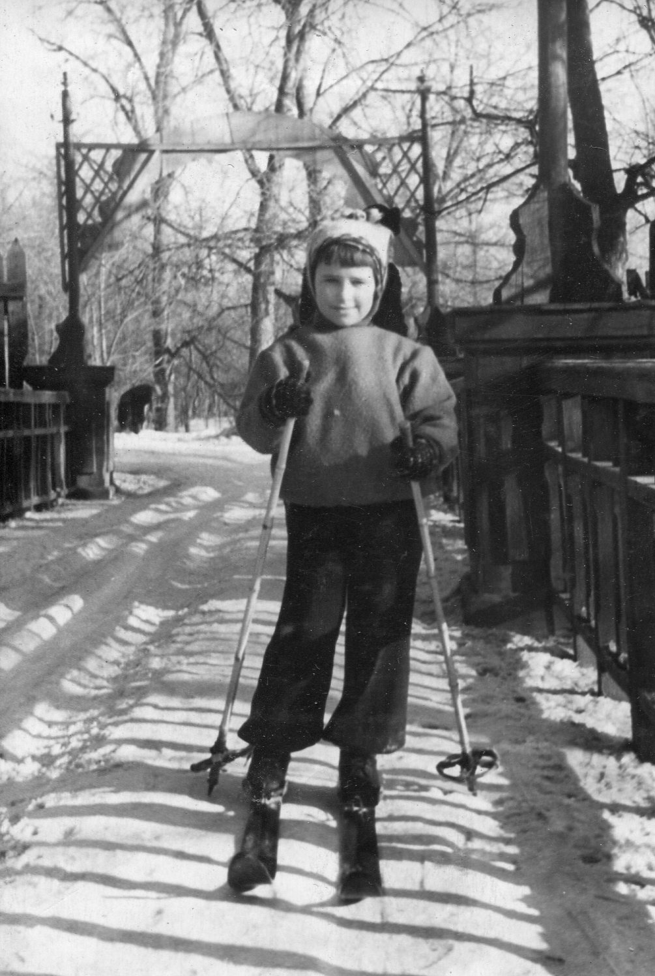рис.3

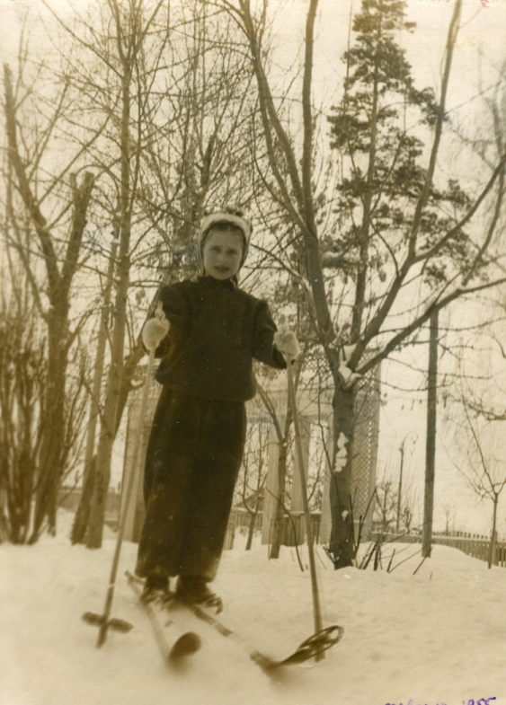рис 4

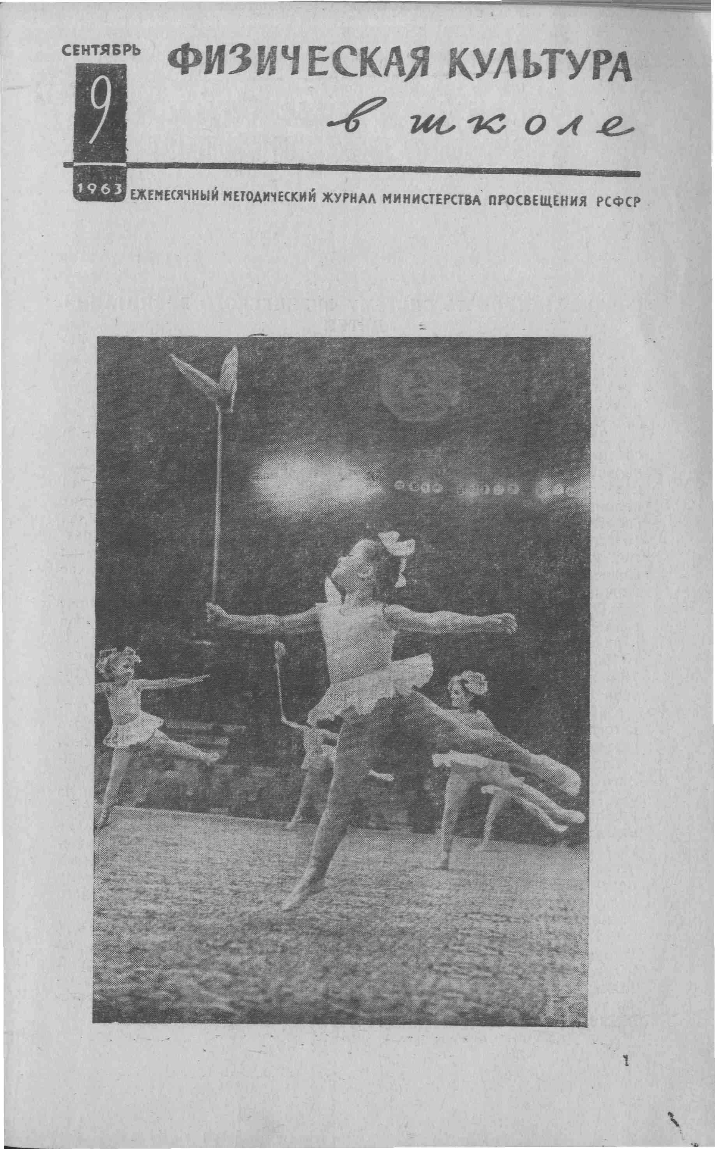рис.5

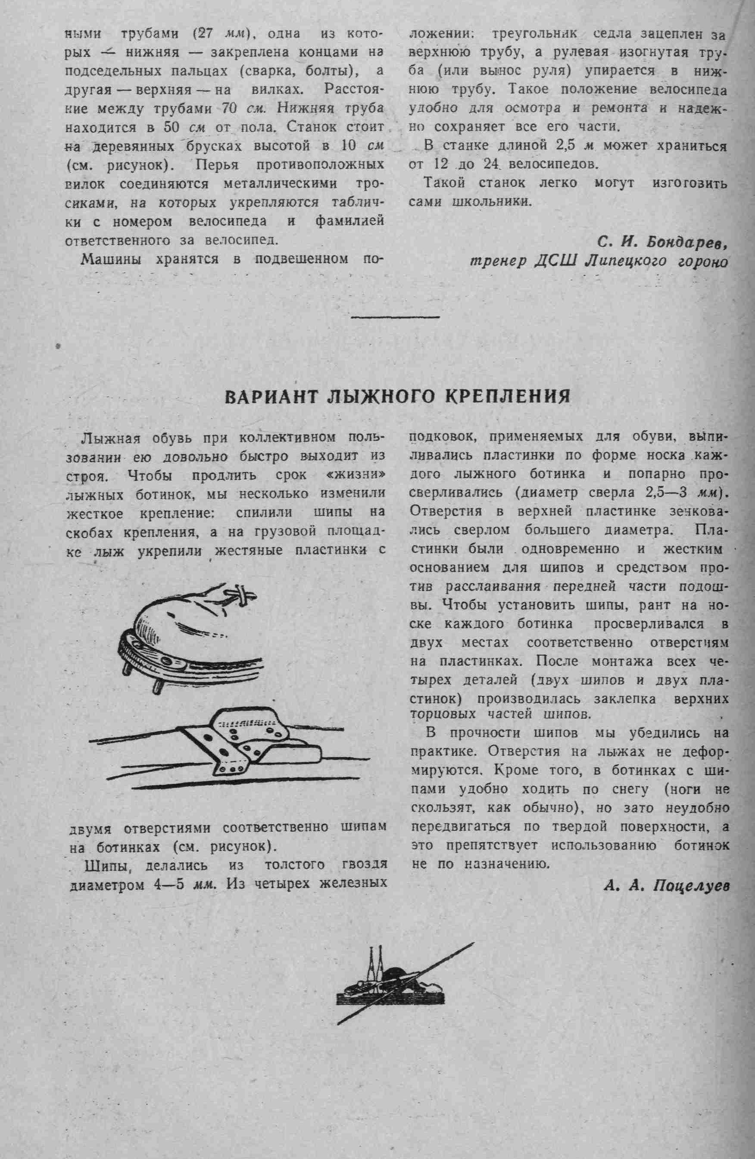рис.6

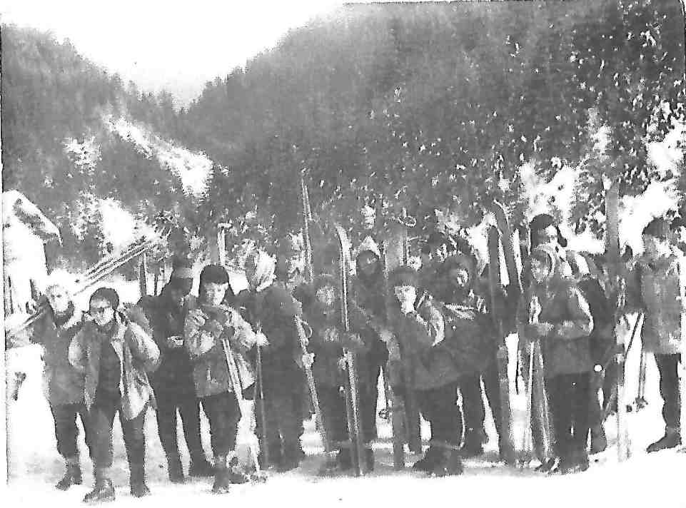рис.7

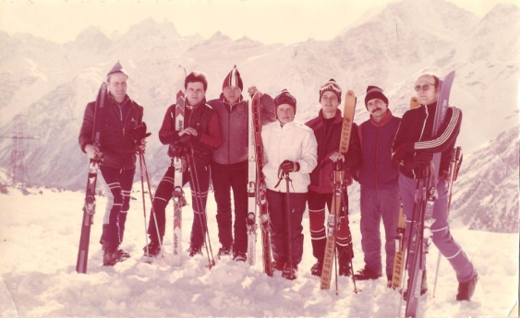рис 8.

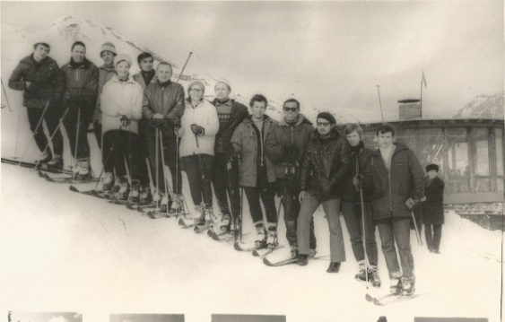рис.9

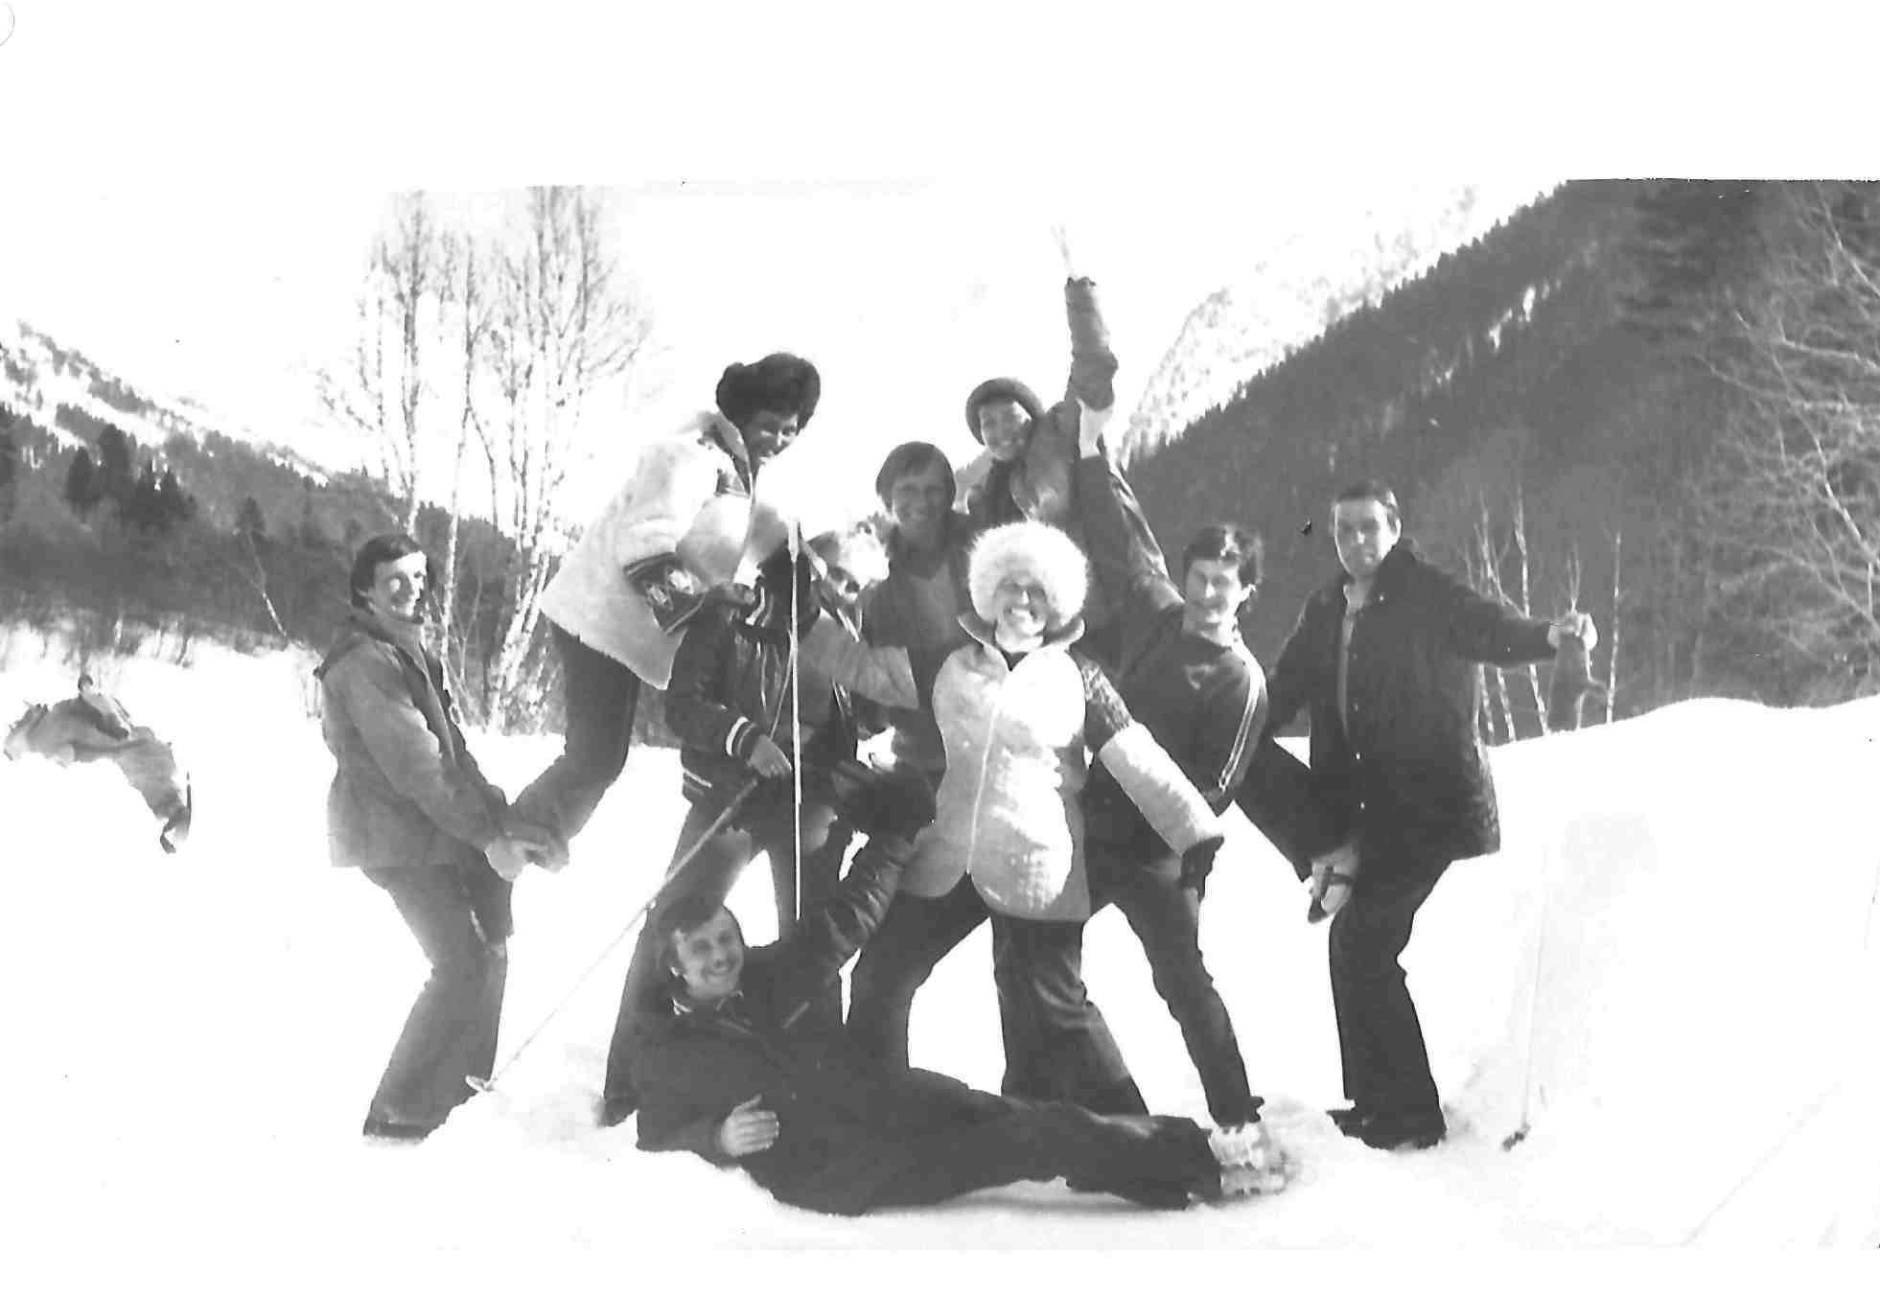рис.10

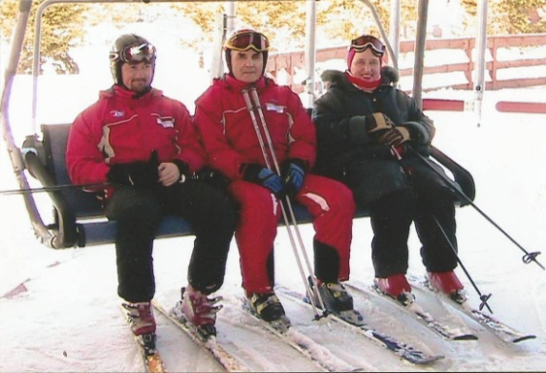рис.11

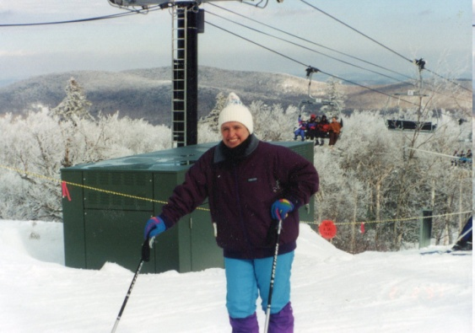рис.12

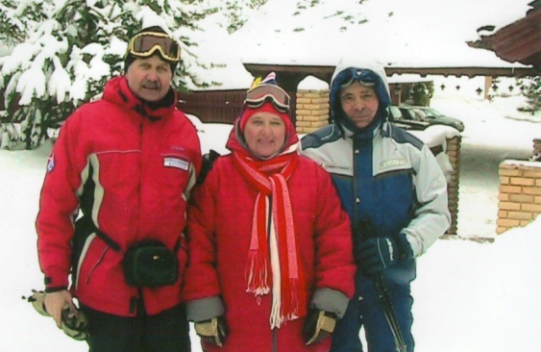рис.13.

